«Горячие» частицы Полесского Государственного радиационно-экологического заповедника
Смирнова А.Д.
Студентка, 5 курс специалитета
МГУ имени М.В. Ломоносова, химический факультет, Москва, Россия
E-mail: salexa2807@mail.ru
Оценка радиоэкологического состояния загрязненных территорий Полесского Государственного заповедника напрямую связана с последующей рекультивацией и реабилитацией этих земель. Современные подходы к такой оценке требуют как количественный анализ содержания радионуклидов в исследуемом объекте, так и понимание форм их нахождения в объектах окружающей среды, что определяет их миграционные характеристики.
Ключевое направление данной работы − выявление и полуколичественная оценка содержания «горячих» частиц в почвах областей Полесского Государственного радиационно-экологического заповедника. Образцы почв были исследованы методом гамма-спектрометрии для расчета соотношения активностей ²⁴¹Am / ¹³⁷Cs. Указанные радионуклиды являются долгоживущими продуктами взаимодействия с нейтронами и деления уранового топлива, а их соотношение служит индикатором наличия «горячих» частиц. Дополнительно почвы были проанализированы методом радиографии, с помощью которой определялась доля активности, запасенная в «горячих» частицах.
В рамках исследования был выполнен отбор проб на ряде участков заповедника (рис. 1а).
а)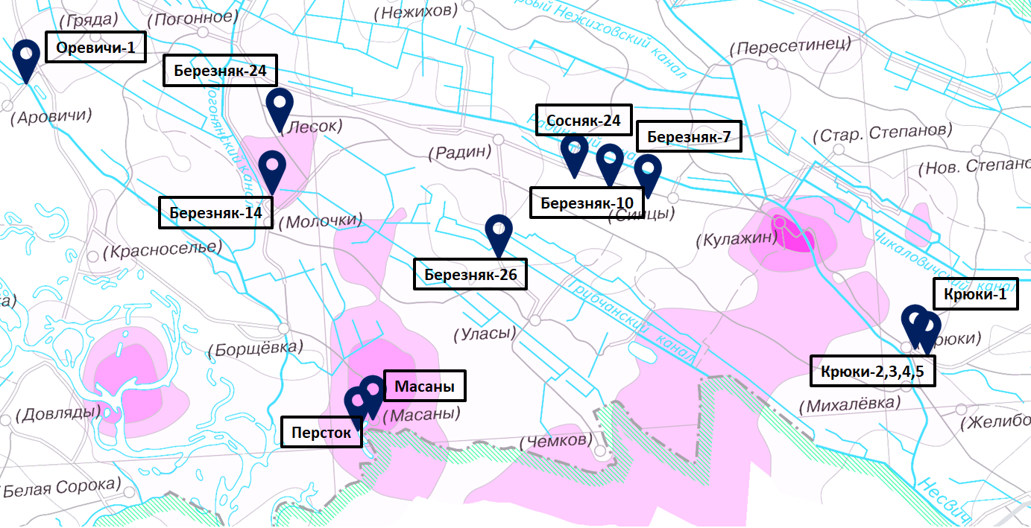 б)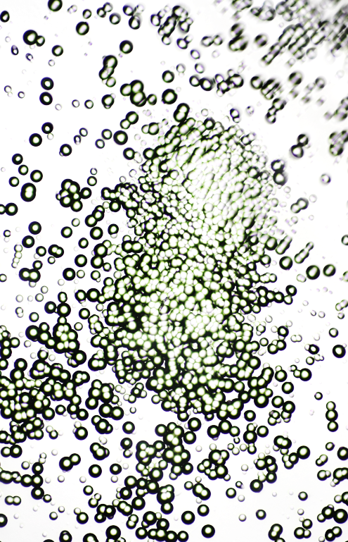
Рис. 1. а) Области отбора проб Полесского Государственного радиационно-экологического заповедника; б) Альфа-трековая радиограмма
Из проб, где радиографическим методом были обнаружены «горячие» частицы, проводили их выделение квартованием. Методом альфа-трековой радиографии было определено, что выделенные частицы содержат в составе альфа-излучающие радионуклиды (рис.1б).
Значения удельной активности ¹³⁷Cs варьируются от 3 до 2539 Бк/г, ²⁴¹Am от 0,01 до 3,8 Бк/г. Вклад активности «горячих» частиц в общую активность проб почв варьируется от 0 до 3,7%. Соотношения удельных активностей ¹³⁷Cs и ²⁴¹Am были соотнесены с долями активностей «горячих» частиц в пробах. Было замечено, что корреляция между этими величинами отсутствует, что является дополнительным объектом для дальнейших исследований.

